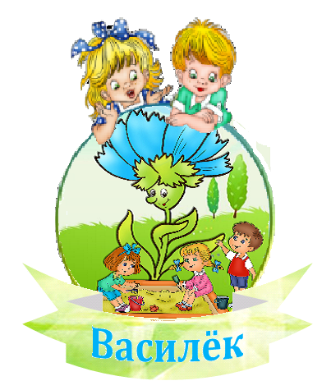

Консультация для педагогов
«Экономическое воспитание старших дошкольников»

В настоящее время в связи с переходом России к рынку значительно повышаются требования к уровню экономической грамотности, как взрослых, так и детей. Экономическое образование – важный компонент в развитии и воспитании ребенка, так как мы стали очевидцами активного становления рыночного механизма хозяйствования, «коммерческого образа жизни», требующего от современного человека особых качеств, особой экономической культуры. Другими словами, современным детям предстоит жить в новых условиях, овладевать принципиально новыми профессиями, требующими новых знаний, профессиональных и личностных качеств.
Процесс экономического воспитания реализуется через различные формы его организации.
Решение проблемной ситуации. Решая проблемную ситуацию (экономического, математического, экологического содержания) ребенок приобщается к экономической действительности, учиться думать, ориентироваться в окружающем, проявлять инициативу, высказывать собственную и принимать чужую позицию, растет и реализуется его творческий потенциал.
Чтение художественной литературы. Сказка – литературный жанр с огромными дидактическими возможностями. Интересны и удачны авторские сказки, каждая из которых представляет как бы мини-программу ознакомления детей с экономическими понятиями. Одним из примеров может быть книга Кнышовой Л.В., Меньшиковой О.И., Поповой Т.Л. «Экономика для малышей, или Как Миша стал бизнесменом», которая была использована мной в работе. Дошкольники с интересом слушают истории про Мишу-бизнесмена, наблюдая за судьбами героев, сопереживая им, дошкольник присваивает их опыт, получает значимую информацию о жизни, природе, обществе. Чтение художественной литературы способствует выделению мотивации и поступков героев и характеристике их действий, формирует словарь детей, а главное – даст объяснение многим непонятным экономическим явлениям.
В дидактических играх «Кем быть?», «Обмен», «Семейный бюджет», «Маленькие покупки» уточняются и закрепляются представления детей о мире экономических явлений, терминах, приобретаются новые экономические знания, умения и навыки. Дошкольники, совершая большое количество действий, учатся реализовывать их в разных условиях, с разными объектами, что повышает прочность и осознанность усвоения знаний.
Сделать экономику понятной помогут сюжетно-дидактические игры. Так, играя в профессии, дети постигают смысл труда, воспроизводят трудовые процессы взрослых и одновременно «обучаются» экономике. В сюжетно-дидактических играх моделируются реальные жизненные ситуации: операции купли-продажи, производства и сбыта готовой продукции и др. Соединение учебно-игровой и реальной деятельности наиболее эффективно для усвоения дошкольниками сложных экономических знаний.
В играх «Кондитерская фабрика», «Ателье для маленьких красавиц», «Рекламное агентство», «Пункт обмена валюты», «Строительство дома», «Супермаркет» и др. создаются наиболее благоприятные условия для развития у детей интереса к экономическим знаниям, естественная, приближенная к реальности обстановка, устанавливается психологически адекватная возрасту ситуация общения.
Логические и арифметические задачи, задачи-шутки, выполнение задания по рисунку оживляют путь познания сложных экономических явлений. Они сочетают в себе элементы проблемности и занимательности, вызывают напряжение ума и доставляют радость, развивают фантазию, воображение и логику рассуждений. Решение таких задач повышает интерес ребенка к экономическим знаниям, учит видеть за названиями и терминами жизнь, красоту мира вещей, природы, людей.
Занятия расширяют экономический кругозор, уточняют имеющиеся у них представления, знакомят с новыми престижными профессиями, позволяют понять роль труда в жизни человека, специфику товарно-денежных отношений и рекламы, учат разумно расходовать деньги, бережно относиться к вещам (игрушкам, одежде, обуви) и природным ресурсам. Занятия по ручному труду являются важными составляющими экономического воспитания, т.к. продуктивные виды деятельности представляют собой большие возможности для формирования основ экономического мышления
Математическое развитие детей, прежде всего, направлено на освоение ими предметно-специфического (математического) содержания, формирование познавательных и творческих способностей. Математика вооружает ребенка средствами рационального познания мира. Счет, измерение, элементарные вычисления — это те способы, которые ребенок использует при решении различных задач, в том числе и экономического содержания. Применение этих способов в познавательной и практической деятельности стимулирует поиск, открывает ребенку путь к творчеству. Математические знания можно рассматривать как основу развития у старших дошкольников элементарных экономических представлений. В то же время ознакомление с экономической сферой действительности способствует переходу ребенка от формального усвоения математических знаний к их осознанному применению в новой области.
Естественное соединение математических и экономических знаний следует осуществлять уже на начальной ступени их изучения.
Хорошо, если занятия будут проходить так, чтобы дети не получали «готовых» знаний, а сами делали открытия, узнавали что-то новое, ведь именно радость открытия нового формирует у детей познавательную мотивацию, а преодоление интеллектуальных трудностей развивает волевую сферу. Обогатить работу по освоению детьми понятий экономики более высоким и сложным содержанием поможет «Задачник мудрого Филина».
Одним из перспективных методов, способствующих решению этой проблемы, является метод проектной деятельности. Основываясь на личностно-ориентированном подходе к обучению и воспитанию, он развивает познавательный интерес к различным областям знаний, формирует навыки сотрудничества.
Под проектом понимается самостоятельная и коллективная творческая завершенная работа, имеющая социально значимый результат. В основе проекта лежит проблема, для ее решения необходим исследовательский поиск в различных направлениях, результаты которого обобщаются и объединяются в одно целое.
Анализируя все вышеизложенное, можно сделать объективный вывод о необходимости планомерного экономического воспитания детей. Рассмотренный вариант наглядно показывает целесообразность применения игр с использованием экономических моментов не только в дошкольных учреждениях, но и в семье.

